

**Ветеринария саласындағы мемлекеттік көрсетілетін қызметтер регламенттерін бекіту туралы**

***Күшін жойған***

Атырау облысы әкімдігінің 2015 жылғы 27 қарашадағы № 354 қаулысы. Атырау облысының Әділет департаментінде 2015 жылғы 28 желтоқсанда № 3405 болып тіркелді. Күші жойылды - Атырау облысы әкімдігінің 2019 жылғы 25 желтоқсандағы № 304 (алғашқы ресми жарияланған күнінен кейін күнтізбелік он күн өткен соң қолданысқа енгізіледі) қаулысымен

      Ескерту. Күші жойылды - Атырау облысы әкімдігінің 25.12.2019 № 304 (алғашқы ресми жарияланған күнінен кейін күнтізбелік он күн өткен соң қолданысқа енгізіледі) қаулысымен.

      "Мемлекеттік көрсетілетін қызметтер туралы" Қазақстан Республикасының 2013 жылғы 15 сәуірдегі Заңының 16-бабының 3 тармағына сәйкес Атырау облысы әкімдігі **ҚАУЛЫ ЕТЕДІ**:

      1. Мыналар:

      1) осы қаулының 1-қосымшасына сәйкес "Мемлекеттік ветеринариялық-санитариялық бақылау және қадағалау объектілеріне ветеринариялық-санитариялық қорытынды беру" мемлекеттік көрсетілетін қызмет регламенті;

      2) осы қаулының 2-қосымшасына сәйкес "Ветеринариялық анықтамаберу" мемлекеттік көрсетілетін қызмет регламенті;

      3) осы қаулының 3-қосымшасына сәйкес "Жануарларды өсіруді, жануарларды союға дайындауды (союды), сақтауды, өңдеуді және сатуды жүзеге асыратын өндіріс объектілеріне, сондай-ақ ветеринариялық препараттарды, жем және жемазық қоспаларын өндіру, сақтау және сату бойынша өндіріс объектілеріне тіркеу нөмірлерін беру" мемлекеттік көрсетілетін қызмет регламенті;

      4) осы қаулының 4-қосымшасына сәйкес "Ветеринария саласындағы қызметпен айналысуға лицензия беру" мемлекеттік көрсетілетін қызмет регламенті;

      5) осы қаулының 5-қосымшасына сәйкес "Ауыл шаруашылығы жануарларын ветеринариялық паспорт бере отырып бірдейлендіруді жүргізу" мемлекеттік көрсетілетін қызмет регламенті;

      6) осы қаулының 6-қосымшасына сәйкес "Ветеринария саласында кәсіпкерлік қызметті жүзеге асыратын жеке және заңды тұлғаларды аттестаттау" мемлекеттік көрсетілетін қызмет регламенті бекітілсін.

      2. Атырау облысы әкімдігінің 2014 жылғы 8 қазандағы № 307 "Ветеринария саласындағы мемлекеттік көрсетілетін қызметтер регламенттерін бекіту туралы" (нормативтік құқықтық актілерді мемлекеттік тіркеу тізілімінде № 3034 болып тіркелген, 2014 жылғы 15 қарашада "Атырау" газетінде жарияланған) және 2015 жылғы 30 сәуірдегі № 128 "Атырау облысы әкімдігінің 2014 жылғы 8 қазандағы № 307 "Ветеринария саласындағы мемлекеттік көрсетілетін қызметтер регламенттерін бекіту туралы" қаулысына өзгерістер енгізу туралы" (нормативтік құқықтық актілерді мемлекеттік тіркеу тізілімінде № 3212 болып тіркелген, 2015 жылғы 2 маусымда "Атырау" газетінде жарияланған) қаулыларының күші жойылды деп танылсын.

      3. Осы қаулының орындалуын бақылау Атырау облысы әкімінің бірінші орынбасары Ғ.И. Дүйсембаевқа жүктелсін.

      4. Осы қаулы әділет органдарында мемлекеттік тіркелген күннен бастап күшіне енеді және ол алғашқы ресми жарияланған күнінен кейін күнтізбелік он күн өткен соң қолданысқа енгізіледі.

|  |  |
| --- | --- |
| Облыс әкімі | Б. Ізмұхамбетов |

|  |  |
| --- | --- |
|  | Атырау облысы әкімдігінің 2015 жылғы "27" қарашадағы № 354 қаулысына 1-қосымша |
|  | Атырау облысы әкімдігінің 2015 жылғы "27" қарашадағы № 354 қаулысымен бекiтiлген |

**"Мемлекеттік ветеринариялық-санитариялық бақылау және қадағалау объектілеріне ветеринариялық-санитариялық қорытынды беру" мемлекеттік көрсетілетін қызмет регламенті**  
**1. Жалпы ережелер**

      1. "Мемлекеттік ветеринариялық-санитариялық бақылау және қадағалау объектілеріне ветеринариялық-санитариялық қорытынды беру" мемлекеттік көрсетілетін қызметі (бұдан әрі – мемлекеттік көрсетілетін қызмет) аудандардың, Атырау қалалық жергілікті атқарушы органдары бекіткен тізімі негізінде мемлекеттік ветеринариялық дәрігермен (бұдан әрі – көрсетілетін қызметті беруші) көрсетіледі.

      Өтінішті қабылдау және мемлекеттік қызметті көрсету нәтижесін беру:

      1) көрсетілетін қызметті берушінің кеңсесі;

      2) www.egov.kz, www.elicense.kz "электрондық үкіметтің" веб-порталы (бұдан әрі – портал) арқылы жүзеге асырылады.

      2. Мемлекеттік қызметті көрсету нысаны – электрондық (ішінара автоматтандырылған) немесе қағаз түрінде.

      3. Мемлекеттік қызметті көрсету нәтижесі:

      мемлекеттік ветеринариялық-санитариялық бақылау және қадағалау объектінің ветеринариялық (ветеринариялық-санитариялық) қағидаларға және талаптарға сәйкестігі туралы ветеринариялық-санитариялық қорытынды;

      анықталған бұзушылықтарды жою туралы ұсынымдар бере отырып, объектінің ветеринариялық (ветеринариялық-санитариялық) қағидаларға және талаптарға сәйкес еместігі туралы ветеринариялық-санитариялық қорытынды (бұдан әрі – ветеринариялық-санитариялық қорытынды).

      Мемлекеттік қызмет көрсету нәтижесін ұсыну нысаны: қағаз түрінде.

      Ветеринариялық-санитариялық қорытынды электронды нысанда ресімделеді, бланкке басып шығарылады, көрсетілетін қызметті берушінің қолы қойылады және мөрмен расталады.

      Көрсетілетін қызметті алушы портал арқылы жүгінген кезде көрсетілетін қызметті алушының "жеке кабинетіне" ветеринариялық-санитариялық қорытындыны алу орны, күні мен уақыты туралы хабарлама көрсетілетін қызметті берушінің уәкілетті адамының электрондық цифрлық қолтаңбасымен (бұдан әрі – ЭЦҚ) куәландырылған электрондық құжат нысанында жолданады.

**2. Мемлекеттік қызмет көрсету процесінде көрсетілетін қызметті берушінің құрылымдық бөлімшелерінің (қызметкерлерінің) іс-қимылдар тәртібін сипаттау**

      4. Мемлекеттік қызметті көрсету рәсімінің (іс-қимылдың) басталуына Қазақстан Республикасы Ауыл шаруашылығы министрінің 2015 жылғы 6 мамырдағы № 7-1/418 "Ветеринария саласындағы мемлекеттік көрсетілетін қызметтер стандарттарын бекіту туралы" бұйрығымен бекітілген "Мемлекеттік ветеринариялық-санитариялық бақылау және қадағалау объектілеріне ветеринариялық-санитариялық қорытынды беру" мемлекеттік көрсетілетін қызмет стандартына (бұдан әрі – Стандарт) (нормативтік құқықтық актілерді мемлекеттік тіркеу тізілімінде № 11959 болып тіркелген) қосымшаға сәйкес нысан бойынша өтініш негіз болып табылады.

      5. Мемлекеттік қызметті көрсету процесінің құрамына кіретін әрбір рәсімнің (іс-қимылдың) мазмұны, оның орындалу ұзақтығы:

      1) көрсетілетін қызметті берушінің кеңсе қызметкері көрсетілетін қызметті алушы қажетті құжаттарды ұсынған сәттен бастап, қабылдауды және тіркеуді жүзеге асырады, 30 (отыз) минут ішінде құжаттарды қабылдау күні мен уақыты, құжатты қабылдаған жауапты тұлғаның тегі, аты, әкесінің аты көрсете отырып, қабылданған құжаттарды тіркеу туралы өтініштің көшірмесін көрсетілетін қызметті алушыға береді, көрсетілетін қызметті берушінің басшылығына тапсырады;

      2) көрсетілетін қызметті берушінің басшылығы 1 (бір) жұмыс күні ішінде кіріс құжаттамасын қарайды, жауапты орындаушыны анықтайды және бұрыштама қояды;

      3) көрсетілетін қызметті берушінің жауапты орындаушысы ұсынылған құжаттардың толық болуын тексереді, құжаттар топтамасы толық ұсынылмаған жағдайда, 2 (екі) жұмыс күні ішінде өтінішті одан әрі қараудан жазбаша дәлелді бас тарту береді;

      Құжаттар топтамасы толық болған кезде жауапты орындаушы 2 (екі) жұмыс күні ішінде:

      объектіні тексеруге дейін бір тәулік бұрын құқықтық статистика органдарына хабарлайды;

      объектіге тексеру жүргізеді;

      объектінің ұсынылған құжаттарға сәйкестігін тексереді;

      объектінің ветеринариялық (ветеринариялық-санитариялық) ережелерге сәйкестігін тексереді;

      акт жасақтайды және шешім қабылдау үшін көрсетілетін қызметті беруші басшылығының қарауына енгізеді;

      4) көрсетілетін қызметті берушінің басшылығы мемлекеттік қызметті көрсету нәтижесіне қол қояды және 30 (отыз) минут ішінде кеңсеге береді;

      5) көрсетілетін қызметті берушінің кеңсе қызметкері мемлекеттік қызметті көрсету нәтижесін тіркейді және көрсетілетін қызметті алушыға береді не 30 (отыз) минут ішінде портал арқылы жібереді.

**3. Мемлекеттік қызмет көрсету процесінде көрсетілетін қызметті берушінің құрылымдық бөлімшелерінің (қызметкерлерінің) өзара іс-қимыл тәртібін сипаттау**

      6. Мемлекеттік қызмет көрсету процесіне келесі қатысатын көрсетілетін қызметті берушінің құрылымдық бөлімшелерінің (қызметкерлерінің) тізбесі:

      1) көрсетілетін қызметті берушінің кеңсе қызметкері;

      2) көрсетілетін қызметті берушінің басшылығы;

      3) көрсетілетін қызметті берушінің жауапты орындаушысы.

      7. Әрбір рәсімнің (іс-қимылдың) ұзақтығын көрсете отырып, құрылымдық бөлімшелер (қызметкерлер) арасындағы рәсімдер (іс-қимылдар) реттілігінің сипаттамасы осы Регламенттің 1-қосымшасында келтірілген.

      8. "Мемлекеттік ветеринариялық-санитариялық бақылау және қадағалау объектілеріне ветеринариялық-санитариялық қорытынды беру" мемлекеттік қызметін көрсету бизнес-процестерінің анықтамалығы осы Регламенттің 2-қосымшасында келтірілген.

**4. Мемлекеттік қызметті көрсету процесінде халыққа қызмет көрсету орталығымен және (немесе) өзге де көрсетілетін қызметті берушілермен өзара іс-қимыл тәртібін, сондай-ақ ақпараттық жүйелерді пайдалану тәртібін сипаттау**

      9. Мемлекеттік қызметті портал арқылы көрсету кезінде көрсетілетін қызметті беруші мен көрсетілетін қызметті алушының жүгіну тәртібін және рәсімдер (іс-қимылдар) реттілігі (мемлекеттік қызметті портал арқылы көрсету кезіндегі функционалдық өзара іс-қимылдың диаграммасы осы Регламенттің 3-қосымшасында келтірілген):

      1) көрсетілетін қызметті алушы өзінің көрсетілетін қызметті алушы компьютерінің интернет-браузерінде сақталатын ЭЦҚ-мен куәландырылған тіркеу куәлігінің көмегiмен порталда тiркеуді жүзеге асырады (порталда тiркелмеген көрсетілетін қызметті алушылар үшiн жүзеге асырылады);

      2) 1-процесс – көрсетілетін қызметті алушының компьютердің интернет-браузеріне ЭЦҚ-ның тіркеу куәлігін бекітіп беру, мемлекеттік көрсетілетін қызметті алу үшін порталда көрсетілетін қызметті алушының парольді енгізу процесі (авторландыру процесі);

      3) 1-шарт – порталда тіркелген көрсетілетін қызметті алушы туралы деректердің дұрыстығын логин (жеке сәйкестендіру нөмірі (бұдан әрі – ЖСН) немесе бизнес-сәйкестендiру нөмiрi (бұдан әрі – БСН)) мен пароль арқылы тексеру;

      4) 2-процесс – көрсетілетін қызметті алушының деректерiнде бұзушылықтардың болуына байланысты порталдың авторландырудан бас тарту туралы хабарламаны қалыптастыруы;

      5) 3-процесс – көрсетілетін қызметті алушының осы Регламентте көрсетілген мемлекеттік қызметті таңдауы, мемлекеттік қызметті көрсету үшін сұрау салу нысанын экранға шығаруы және оның құрылымы мен форматтық талаптарын ескере отырып, сұрау салу нысанына қажетті құжаттарды электрондық түрде бекіте отырып, көрсетілетін қызметті алушының нысанды толтыруы (деректерді енгізу);

      6) 4-процесс – сұрау салуды куәландыруы (қол қою) үшін көрсетілетін қызметті алушының ЭЦҚ тіркеу куәлігін таңдауы;

      7) 2-шарт – порталда ЭЦҚ тіркеу куәлігінің қолданылу мерзімін және қайтарып алынған (күші жойылған) тіркеу куәліктерінің тізімінде болмауын, сондай-ақ сұрау салуда көрсетілген ЖСН/БСН және ЭЦҚ тіркеу куәлігінде көрсетілген ЖСН/БСН арасындағы сәйкестендіру деректеріне сәйкестігін тексеру;

      8) 5-процесс – көрсетілетін қызметті алушының ЭЦҚ түпнұсқалығының расталмауына байланысты сұрау салынатын мемлекеттік қызмет көрсетуден бас тарту туралы хабарламаны қалыптастыру;

      9) 6-процесс – мемлекеттік қызметті көрсетуге арналған сұрау салудың толтырылған нысанын (енгізілген деректерді) көрсетілетін қызметті алушының ЭЦҚ-сы арқылы куәландыруы (қол қоюы);

      10) 7-процесс – көрсетілетін қызметті берушінің агроөнеркәсіптік кешенінің салаларын басқарудың "e-Agriculture" бірыңғай автомат-тандырылған жүйесі (бұдан әрі – ББАЖ АЖ) порталынан алынған көрсетілетін қызметті алушының өтінішін өңдеуі;

      11) 3-шарт – көрсетілетін қызметті берушінің көрсетілетін қызметті алушы қоса берген стандартта көрсетілген құжаттардың мемлекеттік қызметті көрсету үшін негіздерге сәйкестігін тексеруі (өңдеуі);

      12) 8-процесс – көрсетілген қызметті алушының құжаттарында бұзушылықтардың болуына байланысты сұрату салынған қызметтен бас тарту туралы хабарламаны ББАЖ АЖ-да қалыптастыру;

      13) 9-процесс – көрсетілетін қызметті алушының ББАЖ АЖ –да қалыптастырылған қызмет нәтижесін алуы. Электрондық құжат көрсетілетін қызметті беруші уәкілетті тұлғасының ЭЦҚ-сын пайдалана отырып қалыптастырылады.

|  |  |
| --- | --- |
|  | "Мемлекеттік ветеринариялық-санитариялық бақылау және қадағалау объектілеріне ветеринариялық-санитариялық қорытынды беру" мемлекеттік көрсетілетін қызмет регламентіне 1-қосымша |

**Әрбір рәсімнің (іс-қимылдың) ұзақтығын көрсете отырып, құрылымдық бөлімшелер (қызметкерлер) арасындағы рәсімдер (іс-қимылдар) реттілігінің сипаттамасы**

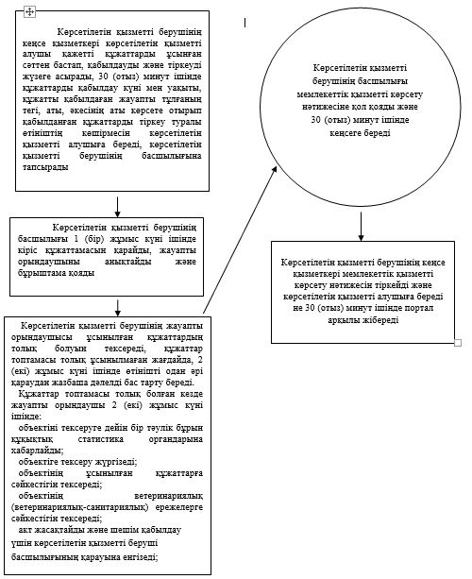

|  |  |
| --- | --- |
|  | "Мемлекеттік ветеринариялық-санитариялық бақылау және қадағалау объектілеріне ветеринариялық-санитариялық қорытынды беру" мемлекеттік көрсетілетін қызмет регламентіне 2-қосымша |

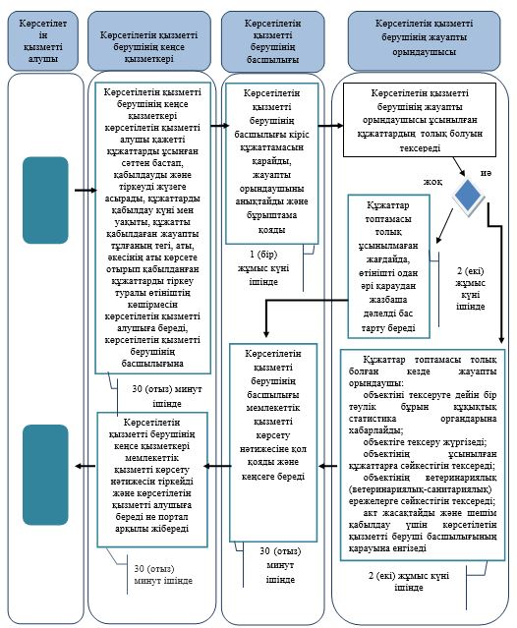

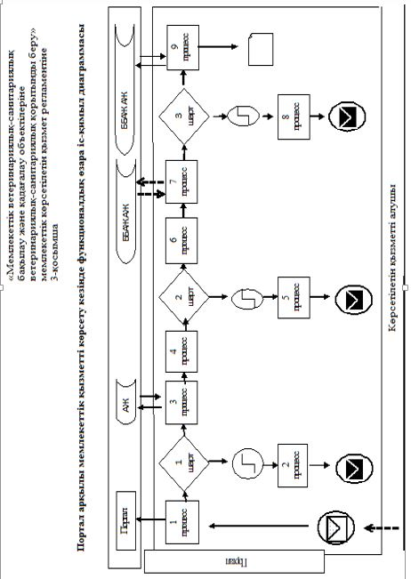

      Шартты белгілер:

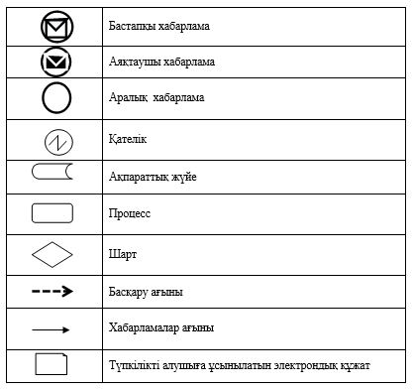

|  |  |
| --- | --- |
|  | Атырау облысы әкімдігінің 2015 жылғы "27" қарашадағы № 354 қаулысына 2-қосымша |
|  | Атырау облысы әкімдігінің 2015 жылғы "27" қарашадағы № 354 қаулысымен бекiтiлген |

**"Ветеринариялық анықтама беру" мемлекеттік көрсетілетін қызмет регламенті**  
**1. Жалпы ережелер**

      1. "Ветеринариялық анықтама беру" мемлекеттік көрсетілетін қызметі (бұдан әрі – мемлекеттік көрсетілетін қызмет) аудандардың, Атырау қаласының жергілікті атқарушы органдары құрған мемлекеттік ветеринариялық ұйымдармен (бұдан әрі – көрсетілетін қызметті беруші) көрсетіледі.

      Өтініштерді қабылдау және мемлекеттік қызметті көрсету нәтижесін беру көрсетілетін қызметті берушінің кеңсесі арқылы жүзеге асырылады.

      2. Мемлекеттік қызметті көрсету нысаны – электрондық (ішінара автоматтандырылған) немесе қағаз түрінде.

      3. Мемлекеттік қызметті көрсету нәтижесі – ветеринариялық анықтама, не Қазақстан Республикасы Ауыл шаруашылығы министрінің 2015 жылғы 6 мамырдағы № 7-1/418 "Ветеринария саласындағы мемлекеттік көрсетілетін қызметтер стандарттарын бекіту туралы" бұйрығымен бекітілген "Ветеринариялық анықтамалар беру" мемлекеттік көрсетілетін қызмет стандартының (бұдан әрі – Стандарт) (нормативтік құқықтық актілерді мемлекеттік тіркеу тізілімінде № 11959 болып тіркелген) 10-тармағында көзделген жағдайларда негіздер бойынша мемлекеттік қызметті көрсетуден бас тарту туралы дәлелді жауап.

      Берілген ветеринариялық анықтамалар туралы мәліметтер

      "Е-лицензиялау" мемлекеттік деректер базасы" ақпараттық жүйесіне енгізіледі.

      Мемлекеттік көрсетілетін қызметтің нәтижесін ұсыну нысаны: қағаз түрінде.

**2. Мемлекеттік қызметті көрсету процесінде көрсетілетін қызметті берушінің құрылымдық бөлімшелерінің (қызметкерлерінің) іс-қимылдар тәртібін сипаттау**

      4. Мемлекеттік қызметті көрсету бойынша рәсімін (іс-қимылды) бастауға Стандартқа қосымшаға сәйкес нысан бойынша өтініш негіз болып табылады.

      Мемлекеттік қызметті көрсету процесінің құрамына кіретін әрбір рәсімнің (іс-қимылдың) мазмұны, оның орындалу ұзақтығы:

      1) көрсетілетін қызметті берушінің кеңсе қызметкері құжаттар топтамасын қабылдайды және тіркейді, 30 (отыз) минут ішінде құжаттарды қабылдау күні мен уақыты, құжаттарды қабылдаған жауапты адамның тегі, аты, әкесінің аты көрсете отырып, қабылданған құжаттарды тіркеу туралы өтініштің көшірмесін көрсетілетін қызметті алушыға береді және құжаттарды көрсетілетін қызметті берушінің басшылығына тапсырады;

      2) көрсетілетін қызметті берушінің басшылығы 30 (отыз) минут ішінде кіріс құжаттамасын қарайды, көрсетілетін қызметті берушінің жауапты орындаушысын анықтайды және бұрыштама қояды;

      3) көрсетілетін қызметті берушінің жауапты орындаушысы жүгінген күн ішінде ұсынылған құжаттар негізінде жануарды, жануарлардан алынған өнім мен шикізатты ветеринариялық байқап қарауды жүргізеді, анықтаманы не Стандарттың 10-тармағымен көзделген негіздер бойынша мемлекеттік қызметті көрсетуден бас тарту туралы дәлелді жауапты ресімдейді, қол қояды және көрсетілетін қызметті берушінің кеңсе қызметкеріне жолдайды;

      4) көрсетілетін қызметті берушінің кеңсе қызметкері 30 (отыз) минут ішінде анықтаманы немесе мемлекеттік қызметті көрсетуден бас тарту туралы дәлелді жауапты журналға тіркейді және көрсетілетін қызметті алушыға береді.

**3. Мемлекеттік қызметті көрсету процесінде көрсетілетін қызметті берушінің құрылымдық бөлімшелерінің (қызметкерлерінің) өзара іс-қимыл тәртібін сипаттау**

      6. Мемлекеттік қызмет көрсету процесіне қатысатын құрылымдық бөлімшелер (қызметкерлер) тізбесі:

      1) көрсетілетін қызметті берушінің кеңсе қызметкері;

      2) көрсетілетін қызметті берушінің басшылығы;

      3) көрсетілетін қызметті берушінің жауапты орындаушысы.

      7. Әрбір рәсімнің (іс-қимылдың) ұзақтығын көрсете отырып, құрылымдық бөлімшелер (қызметкерлер) арасындағы рәсімдер (іс-қимылдар) реттілігінің сипаттамасы осы Регламенттің 1-қосымшасында келтірілген.

      8. "Ветеринариялық анықтамалар беру" мемлекеттік көрсетілетін қызмет бизнес-процестерінің анықтамалығы осы Регламенттің 2-қосымшасында келтірілген.

|  |  |
| --- | --- |
|  | "Ветеринариялық анықтамалар беру" мемлекеттік көрсетілетін қызмет регламентіне 1-қосымша |

**Әрбір рәсімнің (іс-қимылдың) ұзақтығын көрсете отырып, құрылымдық бөлімшелер (қызметкерлер) арасындағы рәсімдер (іс-қимылдар) реттілігінің сипаттамасы**

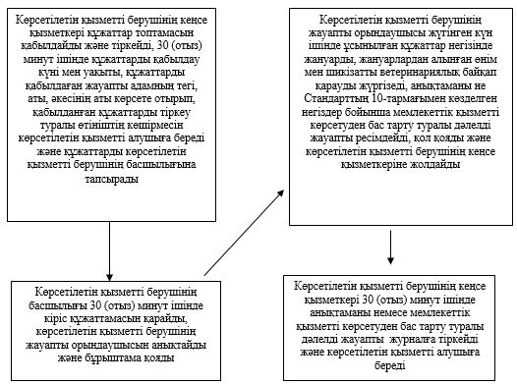

|  |  |
| --- | --- |
|  | "Ветеринариялық анықтамалар беру" мемлекеттік көрсетілетін қызмет регламентіне 2-қосымша |

**"Ветеринариялық анықтамалар беру" мемлекеттік қызмет көрсетудің бизнес-процестерінің анықтамалы**

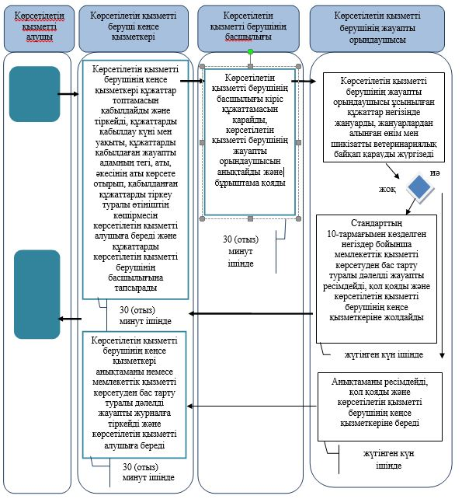

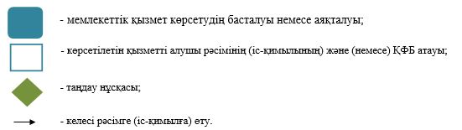

|  |  |
| --- | --- |
|  | Атырау облысы әкімдігінің 2015 жылғы "27" қарашадағы № 354 қаулысына 3-қосымша |
|  | Атырау облысы әкімдігінің 2015 жылғы "27" қарашадағы № 354 қаулысымен бекiтiлген |

**"Жануарларды өсіруді, жануарларды союға дайындауды (союды), сақтауды, өңдеуді және сатуды жүзеге асыратын өндіріс объектілеріне, сондай-ақ ветеринариялық препараттарды, жем және жемазық қоспаларын өндіру, сақтау және сату бойынша өндіріс объектілеріне тіркеу нөмірлерін беру" мемлекеттік көрсетілетін қызмет регламенті**  
**1. Жалпы ережелер**

      1. "Жануарларды өсіруді, жануарларды союға дайындауды (союды), сақтауды, өңдеуді және сатуды жүзеге асыратын өндіріс объектілеріне, сондай-ақ ветеринариялық препараттарды, жем және жемазық қоспаларын өндіру, сақтау және сату бойынша өндіріс объектілеріне тіркеу нөмірлерін беру" мемлекеттік көрсетілетін қызметі (бұдан әрі – мемлекеттік көрсетілетін қызмет) облыстың жергілікті атқарушы органдарымен (бұдан әрі – көрсетілетін қызметті беруші) көрсетіледі.

      Өтінішті қабылдау және мемлекеттік қызметті көрсету нәтижесін беру:

      1) көрсетілетін қызметті берушінің кеңсесі;

      2) "электрондық үкіметтің" веб-порталы: www.egov.kz, www.elicense.kz (бұдан әрі – портал) арқылы жүзеге асырылады.

      2. Мемлекеттік қызметті көрсету нысаны – электрондық (ішінара автоматтандырылған) немесе қағаз түрінде.

      3. Мемлекеттік қызметті көрсету нәтижесі – жануарларды өсіруді, жануарларды, жануарлардан алынатын өнім мен шикізатты дайындауды (союды), сақтауды, өңдеуді және өткізуді жүзеге асыратын өндіріс объектілеріне, сондай-ақ ветеринариялық препараттарды, жемшөптер мен жемшөптік қоспаларды өндіру, сақтау және өткізу жөніндегі ұйымдарға есептік нөмірдің берілгені туралы растама (бұдан әрі – растама) беру немесе берілген есептік нөмірді қайта ресімдеу не Қазақстан Республикасы Ауыл шаруашылығы министрінің 2015 жылғы 6 мамырдағы № 7-1/418 "Ветеринария саласындағы мемлекеттік көрсетілетін қызметтер стандарттарын бекіту туралы" бұйрығымен бекітілген "Жануарларды өсіруді, жануарларды союға дайындауды (союды), сақтауды, өңдеуді және сатуды жүзеге асыратын өндіріс объектілеріне, сондай-ақ ветеринариялық препараттарды, жем және жемазық қоспаларын өндіру, сақтау және сату бойынша өндіріс объектілеріне тіркеу нөмірлерін беру" мемлекеттік көрсетілетін қызмет стандартының (бұдан әрі – Стандарт) (нормативтік құқықтық актілерді мемлекеттік тіркеу тізілімінде № 11959 болып тіркелген) 10-тармағымен көзделген жағдайлар және негіздер бойынша мемлекеттік қызметті көрсетуден бас тарту туралы дәлелді жауап.

      Мемлекеттік қызметті көрсету нәтижесін ұсыну нысаны: электрондық түрде.

      Растама электрондық нысанда ресімделеді, басып шығарылады, қол қойылады және мөрмен расталады.

      Көрсетілетін қызметті алушы портал арқылы жүгінген кезде мемлекеттік қызмет көрсету нәтижесі көрсетілетін қызметті алушының "жеке кабинетіне" көрсетілетін қызметті берушінің уәкілетті адамының электрондық цифрлық қолтаңбасымен (бұдан әрі – ЭЦҚ) куәландырылған электрондық құжат нысанында жолданады.

**2. Мемлекеттік қызмет көрсету процесінде көрсетілетін қызметті берушінің құрылымдық бөлімшелерінің (қызметкерлерінің) іс-қимылдар тәртібін сипаттау**

      4. Мемлекеттік қызметті көрсету бойынша рәсімді (іс-қимылды) бастауға Стандартқа 1, 2 қосымшаларына сәйкес нысан бойынша өтініш негіз болып табылады.

      5. Мемлекеттік қызметті көрсету процесінің құрамына кіретін әрбір рәсімнің (іс-қимылдың) мазмұны, оның орындалу ұзақтығы:

      1) көрсетілетін қызметті берушінің кеңсе қызметкері көрсетілетін қызметті алушы қажетті құжаттарды ұсынған сәттен бастап, қабылдауды және оларды тіркеуді жүзеге асырады, 30 (отыз) минут ішінде құжаттарды қабылдау күні уақыты, құжатты қабылдаған жауапты адамның тегі, аты, әкесінің аты көрсетіле отырып, тіркеу туралы өтініштің көшірмесін көрсетілетін қызметті алушыға береді және көрсетілетін қызметті берушінің басшылығына тапсырады;

      2) көрсетілетін қызметті берушінің басшылығы 1 (бір) жұмыс күні ішінде кіріс құжаттамасын қарайды, жауапты орындаушыны анықтайды және бұрыштама қояды;

      3) көрсетілетін қызметті берушінің жауапты орындаушысы ұсынған құжаттардың толық болуын стандарттың 9-тармағында көрсетілген тізбеге сәйкес тексеріп, топтамасы толық болмаған жағдайда 2 (екі) жұмыс күні ішінде Стандарттың 10-тармағымен көзделген негіздер бойынша бас тарту туралы дәлелді жауап дайындайды.

      Ұсынылған құжаттар сәйкес болған жағдайда келіп түскен құжаттармен танысады, 4 (төрт) күн ішінде тіркеу нөмірін беру туралы шешім дайындайды;

      өндіріс объектісі жүзеге асыратын қызмет түрін өзгертуге әкеп соқтырмай, атауы және/немесе ұйымдық-құқықтық нысаны өзгерген жағдайда тіркеу нөмірін қайта ресімдейді және растап қол қойып, көрсетілетін қызметті берушінің кеңсе қызметкеріне береді - 3 (үш) жұмыс күні ішінде;

      4) көрсетілетін қызметті берушінің кеңсе қызметкері мемлекеттік қызметті көрсету нәтижесін көрсетілетін қызметті алушыға беру – 30 (отыз) минут.

**3. Мемлекеттік қызмет көрсету процесінде көрсетілетін қызметті берушінің құрылымдық бөлімшелерінің (қызметкерлерінің) өзара іс-қимыл тәртібін сипаттау**

      6. Мемлекеттік қызметті көрсету процесіне қатысатын көрсетілетін қызметті берушінің құрылымдық бөлімшелерінің қызметкерлерінің тізбесі.

      1) көрсетілетін қызметті берушінің кеңсе қызметкері;

      2) көрсетілетін қызметті берушінің басшылығы;

      3) көрсетілетін қызметті берушінің жауапты орындаушысы.

      7. Әрбір рәсімнің (іс-қимылдың) ұзақтығын көрсете отырып, құрылымдық бөлімшелер (қызметкерлер) арасындағы рәсімдер (іс-қимылдар) реттілігінің сипаттамасы осы Регламенттің 1-қосымшасында келтірілген.

      8. "Жануарларды өсіруді, жануарларды союға дайындауды (союды), сақтауды, өңдеуді және сатуды жүзеге асыратын өндіріс объектілеріне, сондай-ақ ветеринариялық препараттарды, жем және жемазық қоспаларын өндіру, сақтау және сату бойынша өндіріс объектілеріне тіркеу нөмірлерін беру" мемлекеттік қызметін көрсету бизнес-процестерінің анықтамалығы осы Регламенттің 2-қосымшасында келтірілген.

**4. Мемлекеттік қызметті көрсету процесінде халыққа қызмет көрсету орталығымен және (немесе) өзге де көрсетілетін қызметті берушілермен өзара іс-қимыл тәртібін, сондай-ақ ақпараттық жүйелерді пайдалану тәртібін сипаттау**

      9. Мемлекеттік көрсетілетін қызметті портал арқылы көрсету кезінде көрсетілетін қызметті беруші мен көрсетілетін қызметті алушының жүгіну тәртібін және рәсімдер (іс-қимылдар) реттілігін сипаттау (мемлекеттік көрсетілетін қызметті портал арқылы көрсету кезіндегі функционалдық өзара іс-қимылдың диаграммасы осы Регламенттің 3-қосымшасында келтірілген):

      1) көрсетілетін қызметті алушы өзінің электрондық цифрлық қолтаңбасымен (бұдан әрі – ЭЦҚ) куәландырылған тіркеу куәлігінің көмегiмен порталда тiркелуді жүзеге асырады, ол көрсетілетін қызметті алушы компьютерінің интернет-браузерінде сақталады (порталда тiркелмеген көрсетілетін қызметті алушылар үшiн жүзеге асырылады);

      2) 1-процесс – көрсетілетін қызметті алушы компьютерінің интернет-браузерінде ЭЦҚ тіркеу куәлігін бекіту, мемлекеттік көрсетілетін қызметті алу үшін порталға көрсетілетін қызметті алушының парольді енгізу процесі (авторландыру процесі);

      3) 1-шарт – тіркелген көрсетілетін қызметті алушы туралы деректердің дұрыстығын порталда логин (жеке сәйкестендіру нөмірі (бұдан әрі – ЖСН) немесе бизнес-сәйкестендiру нөмiрi (бұдан әрі – БСН) мен пароль арқылы тексеру;

      4) 2-процесс – көрсетілетін қызметті алушының деректерiнде бұзушылықтардың болуына байланысты порталда авторландырудан бас тарту туралы хабарламаны қалыптастыру;

      5) 3-процесс – көрсетілетін қызметті алушының осы Регламентте көрсетілген мемлекеттік қызметті таңдауы, мемлекеттік қызметті көрсету үшін сұрау салу нысанын экранға шығару және қажетті құжаттарды электрондық түрде сұрау салу нысанына бекітіп беріп, көрсетілетін қызметті алушының нысанды оның құрылымы мен форматтық талаптарын ескере отырып толтыруы (деректерді енгізу);

      6) 4-процесс – көрсетілетін қызметті алушының сұрау салуды куәландыру (қол қою) үшін ЭЦҚ тіркеу куәлігін таңдауы;

      7) 2-шарт – порталда ЭЦҚ тіркеу куәлігінің қолданылу мерзімін және кері қайтарылған (күші жойылған) тіркеу куәліктерінің тізімінде болмауын, сондай-ақ сұрау салуда көрсетілген ЖСН/БСН және ЭЦҚ тіркеу куәлігінде көрсетілген ЖСН/БСН арасындағы сәйкестендіру деректерінің сәйкестігін тексеру;

      8) 5-процесс – көрсетілетін қызметті алушы ЭЦҚ түпнұсқалығының расталмауына байланысты сұрау салынған қызметтен бас тарту туралы хабарламаны қалыптастыру;

      9) 6-процесс – мемлекеттік қызметті көрсетуге өтінімнің толтырылған нысанын (енгiзiлген деректердi) көрсетілетін қызметті алушының ЭЦҚ-сы арқылы растауы (қол қою);

      10) 7-процесс – көрсетілетін қызметті беруші көрсетілетін қызметті алушының порталдан "e-Agriculture" агроөнеркәсіптік кешені салаларын басқарудың бірыңғай автоматтандырылған жүйесіне (бұдан әрі – ББАЖ АЖ) түскен өтінішін өңдеуді.

      11) 3-шарт –көрсетілетін қызметті алушы қоса берген құжаттар мен рұқсат беру үшін негіздерге сәйкестігін көрсетілетін қызметті берушінің тексеруі (өңдеуі);

      12) 8-процесс – ББАЖ АЖ-да көрсетілетін қызметті алушының құжаттарында бұзушылықтардың болуына байланысты сұрау салынған қызметтен бас тарту туралы хабарламаны қалыптастыру;

      13) 9-процесс – көрсетілетін қызметті алушының ББАЖ АЖ-да қалыптастырылған мемлекеттік көрсетілген қызмет нәтижесін алуы. Электрондық құжат көрсетілетін қызметті берушінің уәкілетті тұлғасының ЭЦҚ-сын қолдана отырып, қалыптастырылады.

|  |  |
| --- | --- |
|  | "Жануарларды өсіруді, жануарларды союға дайындауды (союды), сақтауды, өңдеуді және сатуды жүзеге асыратын өндіріс объектілеріне, сондай-ақ ветеринариялық препараттарды, жем және жемазық қоспаларын өндіру, сақтау және сату бойынша өндіріс объектілеріне тіркеу нөмірлерін беру" мемлекеттік көрсетілетін қызмет Регламентіне 1-қосымша |

**Әрбір рәсімнің (іс-қимылдың) ұзақтығын көрсете отырып, құрылымдық бөлімшелер (қызметкерлер) арасындағы рәсімдер (іс-қимылдар) реттілігінің сипаттамасы**

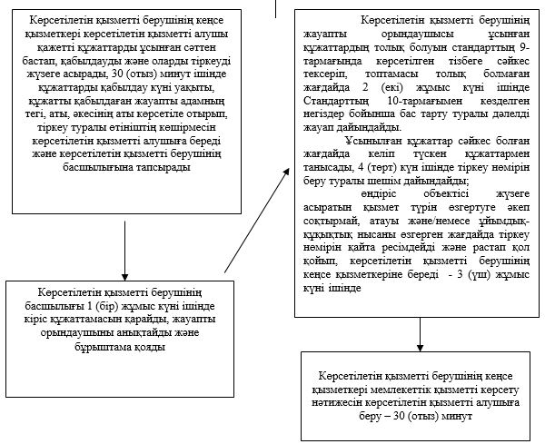

|  |  |
| --- | --- |
|  | "Жануарларды өсіруді, жануарларды союға дайындауды (союды), сақтауды, өңдеуді және сатуды жүзеге асыратын өндіріс объектілеріне, сондай-ақ ветеринариялық препараттарды, жем және жемазық қоспаларын өндіру, сақтау және сату бойынша өндіріс объектілеріне тіркеу нөмірлерін беру" мемлекеттік көрсетілетін қызмет Регламентіне 2-қосымша |

**"Жануарларды өсіруді, жануарларды союға дайындауды (союды), сақтауды, өңдеуді және сатуды жүзеге асыратын өндіріс объектілеріне, сондай-ақ ветеринариялық препараттарды, жем және жемазық қоспаларын өндіру, сақтау және сату бойынша өндіріс объектілеріне тіркеу нөмірлерін беру" мемлекеттік қызметін көрсету бизнес-процестерінің анықтамалығы**

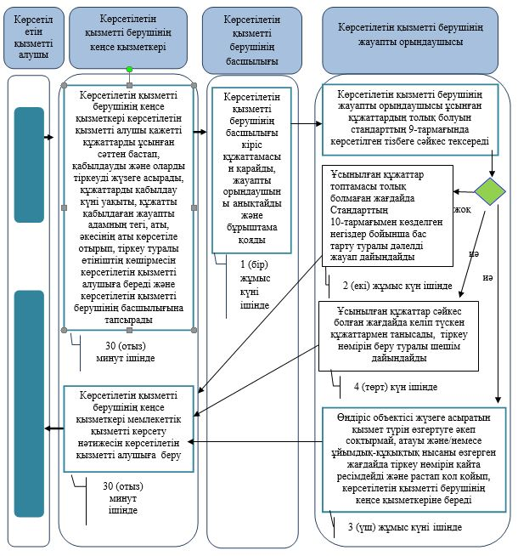

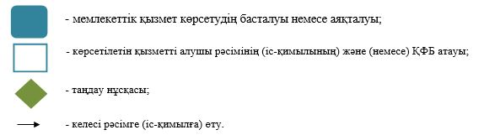

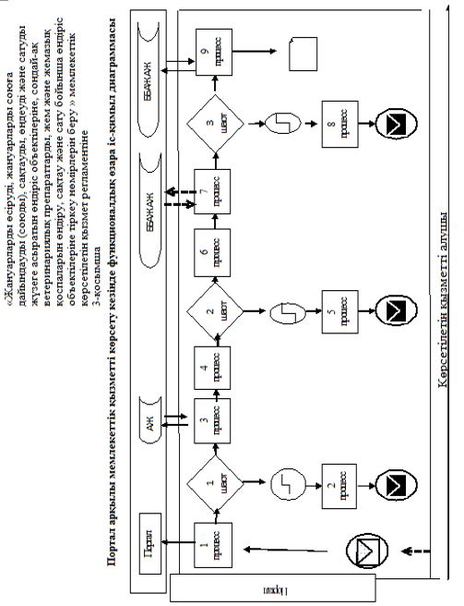

**Шартты белгілер:**

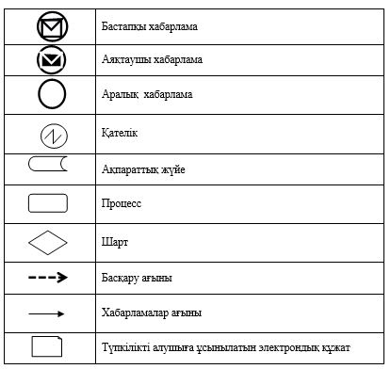

|  |  |
| --- | --- |
|  | Атырау облысы әкімдігінің 2015 жылғы "27" қарашадағы № 354 қаулысына 4-қосымша |
|  | Атырау облысы әкімдігінің 2015 жылғы "27" қарашадағы № 354 қаулысымен бекiтiлген |

**"Ветеринария саласындағы қызметпен айналысуға лицензия беру" мемлекеттік көрсетілетін қызмет регламенті**  
**1. Жалпы ережелер**

      1. "Ветеринария саласындағы қызметпен айналысуға лицензия беру" мемлекеттік көрсетілетін қызметі (бұдан әрі – мемлекеттік көрсетілетін қызмет) жануарлардан алынатын өнімдер мен шикізатқа ветеринариялық-санитариялық сараптама жүргізу жөніндегі қызметпен айналысуға лицензия беру кезінде облыстың жергілікті атқарушы органы - "Атырау облысы Ветеринария басқармасы" мемлекеттік мекемесі (бұдан әрі – көрсетілетін қызметті беруші) көрсетеді.

      Өтінішті қабылдау және мемлекеттік қызметті көрсету нәтижесін беру:

      1) көрсетілетін қызметті берушінің кеңсесі;

      2) "электрондық үкіметтің" веб-порталы www.egov.kz, www.elicense.kz (бұдан әрі – портал) арқылы жүзеге асырылады.

      2. Мемлекеттік қызметті көрсету нысаны – электрондық (ішінара автоматтандырылған) немесе қағаз түрінде.

      3. Мемлекеттік қызметті көрсету нәтижесі – ветеринария саласындағы қызметпен айналысуға лицензия және (немесе) лицензияға қосымша, оны қайта ресімдеу, лицензияның және (немесе) лицензияға қосымшаның телнұсқасы не Қазақстан Республикасы Ауыл шаруашылығы министрінің 2015 жылғы 6 мамырдағы № 7-1/418 "Ветеринария саласындағы мемлекеттік көрсетілетін қызметтер стандарттарын бекіту туралы" бұйрығымен бекітілген "Ветеринария саласындағы қызметпен айналысуға лицензия беру" мемлекеттік көрсетілетін қызмет стандартының (бұдан әрі – Стандарт) (нормативтік құқықтық актілерді мемлекеттік тіркеу тізілімінде № 11959 болып тіркелген) 10-тармағында көрсетілген жағдайларда және негіздер бойынша мемлекеттік қызметті көрсетуден бас тарту туралы дәлелді жауап.

      Мемлекеттік қызметті көрсету нәтижесін ұсыну нысаны: электрондық түрде.

      Көрсетілетін қызметті алушы көрсетілетін қызметті берушіге жүгінген жағдайда, мемлекеттік қызметті көрсету нәтижесі электрондық нысанда ресімделеді, басып шығарылады, көрсетілетін қызметті беруші басшысының қолы қойылады және мөрмен куәландырылады.

      Көрсетілетін қызметті алушы портал арқылы жүгінген кезде мемлекеттік көрсетілетін қызмет нәтижесі көрсетілетін қызметті алушының "жеке кабинетіне" көрсетілетін қызметті берушінің уәкілетті адамының электрондық цифрлық қолтаңбасымен (бұдан әрі – ЭЦҚ) куәландырылған электрондық құжат нысанында жолданады.

**2. Мемлекеттік қызмет көрсету процесінде көрсетілетін қызметті берушінің құрылымдық бөлімшелерінің (қызметкерлерінің) іс-қимылдар тәртібін сипаттау**

      4. Мемлекеттік қызметті көрсету бойынша рәсімді (іс-қимылды) бастауға Стандартқа 1, 5 қосымшаға (жеке тұлғалар үшін) немесе 2, 6 қосымшаға (заңды тұлғалар үшін) сәйкес нысан бойынша не еркін нысандағы өтініш негіз болып табылады.

      5. Мемлекеттік қызметті көрсету процесінің құрамына кіретін әрбір рәсімнің (іс-қимылдың) мазмұны, оның орындалу ұзақтығы:

      лицензия және (немесе) лицензияға қосымша берген кезде:

      1) көрсетілетін қызметті берушінің кеңсе қызметкері көрсетілетін қызметті алушы стандарттың 9-тармағында көрсетілген қажетті құжаттарды ұсынған сәттен бастап, оларды қабылдауды және тіркеуді жүзеге асырады, сондай-ақ 30 (отыз) минут ішінде құжаттарды көрсетілетін қызметті берушінің басшылығына қарауға жібереді;

      2) көрсетілетін қызметті берушінің басшылығы 1 (бір) жұмыс күні ішінде құжаттарды қарайды, көрсетілетін қызметті берушінің жауапты орындаушысын анықтайды және мемлекеттік қызметті көрсету үшін құжаттарды көрсетілетін қызметті берушінің жауапты орындаушысына жолдайды;

      3) көрсетілетін қызметті берушінің жауапты орындаушысы 1 (бір) жұмыс күні ішінде ұсынылған құжаттардың сәйкестігін тексереді. Ұсынылған құжаттардың сәйкес болмау факті анықталған жағдайда, көрсетілетін қызметті берушінің жауапты орындаушысы бас тарту туралы дәлелді жауапты дайындайды не ұсынылған құжаттар сәйкес болған жағдайда келіп түскен құжаттармен танысады, 10 (он) жұмыс күні ішінде лицензияны және (немесе) лицензияға қосымшаны дайындайды.

      Көрсетілетін қызметті берушінің басшылығына лицензияны және (немесе) лицензияға қосымшаға немесе бас тарту туралы дәлелді жауапты қол қою үшін береді;

      4) көрсетілетін қызметті берушінің басшылығы лицензияға және (немесе) лицензияға қосымшаға немесе бас тарту туралы дәлелді жауапқа қол қояды және 2 (екі) жұмыс күні ішінде көрсетілетін қызметті берушінің кеңсесіне қол қойылған лицензияны және (немесе) лицензияға қосымшаны немесе бас тарту туралы дәлелді жауапты жолдайды;

      5) көрсетілетін қызметті берушінің кеңсе қызметкері лицензияны және (немесе) лицензияға қосымшаны немесе бас тарту туралы дәлелді жауапты журналға тіркейді және көрсетілетін қызметті алушыға 30 (отыз) минут ішінде лицензияны және (немесе) лицензияға қосымшаны немесе бас тарту туралы дәлелді жауапты береді;

      лицензияны және (немесе) лицензияға қосымшаны қайта ресімдеген кезде:

      1) көрсетілетін қызметті берушінің кеңсе қызметкері көрсетілетін қызметті алушы қажетті құжаттарды ұсынған сәттен бастап, оларды қабылдауды және тіркеуді жүзеге асырады, құжаттарды қабылдау күні, уақыты, құжаттарды қабылдаған жауапты адамның тегі, аты, әкесінің атын көрсете отырып, тіркеу туралы өтініштің көшірмесін көрсетілетін қызметті алушыға береді, сондай-ақ құжаттарды 30 (отыз) минут ішінде көрсетілетін қызметті берушінің басшылығына қарауға жібереді;

      2) көрсетілетін қызметті берушінің басшылығы құжаттарды қарайды, көрсетілетін қызметті берушінің жауапты орындаушысын анықтайды және 4 (төрт) сағат ішінде мемлекеттік қызметті көрсету үшін құжаттарды көрсетілетін қызметті берушінің жауапты орындаушысына жолдайды;

      3) көрсетілетін қызметті берушінің жауапты орындаушысы ұсынылған құжаттардың толық болуын тексереді, лицензияны және (немесе) лицензияға қосымшаны қайта ресімдейді немесе мемлекеттік қызметті көрсетуден бас тарту туралы дәлелді жауапты дайындайды және 2 (екі) жұмыс күні ішінде қол қою үшін көрсетілетін қызметті берушінің басшылығына береді;

      4) көрсетілетін қызметті берушінің басшылығы лицензияға және (немесе) лицензияға қосымшаға не мемлекеттік қызметті көрсетуден бас тарту туралы дәлелді жауапқа қол қояды және көрсетілетін қызметті алушыға беру үшін 4 (төрт) сағат ішінде көрсетілетін қызметті берушінің кеңсе қызметкеріне жолдайды;

      5) көрсетілетін қызметті берушінің кеңсе қызметкері лицензияны және (немесе) лицензияға қосымшаны немесе бас тарту туралы дәлелді жауапты журналға тіркейді және 30 (отыз) минут ішінде көрсетілетін қызметті алушыға береді;

      лицензияның телнұсқасын және (немесе) лицензияның қосымшасын берген кезде:

      1) көрсетілетін қызметті берушінің кеңсе қызметкері көрсетілетін қызметті алушы қажетті құжаттарды ұсынған сәттен бастап, оларды қабылдауды және тіркеуді жүзеге асырады, құжаттарды қабылдау күні, уақыты, құжаттарды қабылдаған жауапты адамның тегі, аты, әкесінің атын көрсете отырып, тіркеу туралы өтініштің көшірмесін көрсетілетін қызметті алушыға береді, сондай-ақ 30 (отыз) минут ішінде құжаттарды көрсетілетін қызметті берушінің басшылығына қарауға жібереді;

      2) көрсетілетін қызметті берушінің басшылығы 2 (екі) сағат ішінде кіріс құжаттамасын қарайды, жауапты орындаушыны анықтайды және бұрыштама қояды;

      3) көрсетілетін қызметті берушінің жауапты орындаушысы ұсынылған құжаттардың толық болуын тексереді, лицензияның телнұсқасын және (немесе) лицензияның қосымшасын ресімдейді немесе бас тарту туралы дәлелді жауапты дайындайды және қол қою үшін 1 (бір) жұмыс күні ішінде көрсетілетін қызметті берушінің басшылығына береді;

      4) көрсетілетін қызметті берушінің басшылығы лицензияның телнұсқасына немесе мемлекеттік қызметті көрсетуден бас тарту туралы дәлелді жауапқа қол қояды және көрсетілетін қызметті алушыға беру үшін 30 (отыз) минут ішінде көрсетілетін қызметті берушінің кеңсе қызметкеріне жолдайды;

      5) көрсетілетін қызметті берушінің кеңсе қызметкері 30 (отыз) минут ішінде көрсетілетін қызметті алушыға лицензияның телнұсқасын не мемлекеттік қызметті көрсетуден бас тарту туралы дәлелді жауапты береді.

**3. Мемлекеттік қызмет көрсету процесінде көрсетілетін қызметті берушінің құрылымдық бөлімшелерінің (қызметкерлерінің) өзара іс-қимыл тәртібін сипаттау**

      6. Мемлекеттік қызметті көрсету процесіне қатысатын келесі көрсетілетін қызметті берушінің құрылымдық бөлімшелерінің (қызметкерлерінің) тізбесі:

      1) көрсетілетін қызметті берушінің кеңсе қызметкері;

      2) көрсетілетін қызметті берушінің басшылығы;

      3) көрсетілетін қызметті берушінің жауапты орындаушысы.

      7. Әрбір рәсімнің (іс-қимылдың) ұзақтығын көрсете отырып, көрсетілетін қызметті берушінің құрылымдық бөлімшелер (қызметкерлер) арасындағы рәсімдер (іс-қимылдар) реттілігінің сипаттамасы осы Регламенттің 1-қосымшасында келтірілген.

      8. "Ветеринария саласындағы қызметпен айналысуға лицензия беру" мемлекеттік қызметін көрсету бизнес-процестерінің анықтамалығы осы Регламенттің 2-қосымшасында келтірілген.

**4. Мемлекеттік қызметті көрсету процесінде халыққа қызмет көрсету орталығымен және (немесе) өзге де көрсетілетін қызметті берушілермен өзара іс-қимыл тәртібін, сондай-ақ ақпараттық жүйелерді пайдалану тәртібін сипаттау**

      9. Мемлекеттік қызметті портал арқылы көрсету кезінде жүгіну тәртібін сипаттау (мемлекеттік қызметті портал арқылы көрсету кезіндегі функционалдық өзара іс-қимылдың диаграммасы осы Регламенттің 3-қосымшасында келтірілген):

      1) тұтынушы компьютерінің интернет-браузерінде сақталатын өзінің ЭЦҚ тіркеу куәлігінің көмегімен тұтынушы порталда тіркеуді жүзеге асырады (порталда тіркелмеген тұтынушылар үшін жүзеге асырылады);

      2) 1-процесс - ЭЦҚ тіркеу куәлігін тұтынушы компьютерінің интернет-браузеріне бекіту, мемлекеттік көрсетілетін қызметті алу үшін тұтынушының парольды порталға енгізу процесі (авторландыру процесі);

      3) 1-шарт – тіркелген тұтынушы туралы деректердің дұрыстығын логин жеке сәйкестендіру нөмірі немесе бизнес-сәйкестендіру нөмірі (бұдан әрі – ЖСН/БСН) мен пароль арқылы порталда тексеру;

      4) 2-процесс – тұтынушының деректерінде бұзушылықтардың болуына байланысты авторландырудан бас тарту туралы хабарламаны порталмен қалыптастырылуы;

      5) 3-процесс – тұтынушының осы Регламентте көрсетілген мемлекеттік көрсетілетін қызметті таңдауы, қызметті көрсету үшін сұрау салу нысанын экранға шығару және оның құрылымы мен форматтық талаптарын ескере отырып, сұрау салу нысанына қажетті құжаттарды электрондық түрде бекітіп беріп, тұтынушының нысанды толтыруы (деректерді енгізуі);

      6) 4-процесс – "электрондық үкімет" төлем шлюзінде (бұдан әрі - ЭҮТШ) қызметке ақы төлеу, бұдан кейін төлем туралы ақпарат мемлекеттік деректер базасының ақпараттық жүйесіне (бұдан әрі – "Е-лицензиялау" МДҚ АЖ) келіп түседі;

      7) 2-шарт – "Е- лицензиялау" МДҚ АЖ-да мемлекеттік көрсетілетін қызметті көрсету үшін төлем фактісін тексеру;

      8) 5-процесс – "Е-лицензиялау" МДҚ АЖ-да мемлекеттік көрсетілетін қызметті көрсету үшін төлемнің болмауына байланысты, сұрау салынған қызметтен бас тарту туралы хабарламаны қалыптастыру;

      9) 6-процесс – тұтынушының ЭЦҚ тіркеу куәлігін сұрау салуды куәландыру үшін таңдауы (қол қоюы);

      10) 3-шарт – ЭЦҚ тіркеу куәлігінің қолданылу мерзімін және кері қайтарылған (күші жойылған) тіркеу куәліктерінің тізімінде болмауын, сондай-ақ сұрау салуда көрсетілген ЖСН/БСН және ЭЦҚ тіркеу куәлігінде көрсетілген ЖСН/БСН арасында сәйкестендіру деректерінің сәйкестігін порталда тексеру;

      11) 7-процесс – тұтынушының ЭЦҚ түпнұсқалығының расталмауына байланысты сұрау салынған қызметтен бас тарту туралы хабарламаны қалыптастыру;

      12) 8-процесс – қызметті көрсетуге сұрау салудың толтырылған нысанын (енгізілген деректерді) тұтынушының ЭЦҚ-сы арқылы куәландыру (қол қою);

      13) 9-процесс – электрондық құжатты (тұтынушының сұрау салуын) "Е-лицензиялау" МДҚ АЖ-да тіркеу және "Е-лицензиялау" МДҚ АЖ-да сұрау салуды өңдеу;

      14) 4-шарт – көрсетілетін қызметті берушінің тұтынушының біліктілік талаптарына және лицензия беру негіздеріне сәйкестігін тексеруі;

      15) 10-процесс – "Е-лицензиялау" МДҚ АЖ-да тұтынушы деректерінде бұзушылықтардың болуына байланысты, сұрау салынған қызметтен бас тарту туралы хабарламаны қалыптастыру;

      16) 11-процесс – тұтынушының портал қалыптастырған мемлекеттік көрсетілетін қызмет нәтижесін (электрондық лицензияны) алуы. Электрондық құжат көрсетілетін қызметті берушінің уәкілетті тұлғасының ЭЦҚ-сын қолдана отырып қалыптастырылады.

|  |  |
| --- | --- |
|  | Ветеринария саласындағы қызметпен айналысуға лицензия беру" мемлекеттік көрсетілетін қызмет регламентіне 1-қосымша |

**Әрбір рәсімнің (іс-қимылдың) ұзақтығын көрсете отырып, көрсетілетін қызметті берушінің құрылымдық бөлімшелер (қызметкерлер) арасындағы рәсімдер (іс-қимылдар) реттілігінің сипаттамасы**

      лицензияны және (немесе) лицензияға қосымшаны беру кезінде:

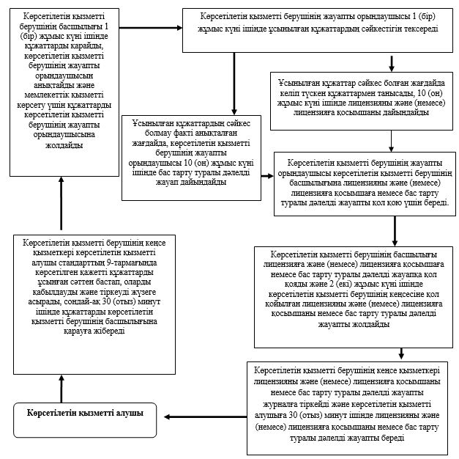

      лицензияны және (немесе) лицензияға қосымшаны қайта ресімдеу кезінде:

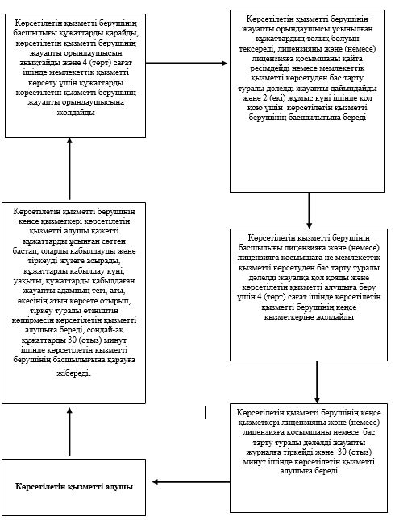

      лицензияның телнұсқасын және (немесе) лицензияның қосымшасын беру кезінде:

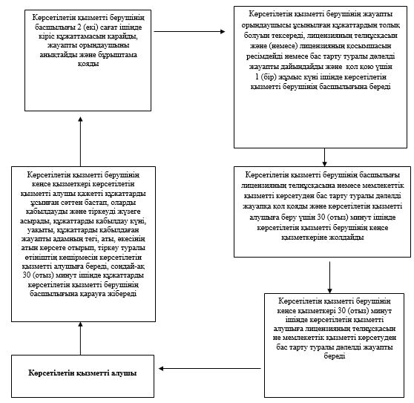

|  |  |
| --- | --- |
|  | Ветеринария саласындағы қызметпен айналысуға лицензия беру" мемлекеттік көрсетілетін қызмет регламентіне 2-қосымша |

**"Ветеринария саласындағы қызметпен айналысуға лицензия беру" мемлекеттік қызметін көрсету бизнес-процестерінің анықтамалығы**

      лицензия және (немесе) лицензияға қосымша беру кезінде:

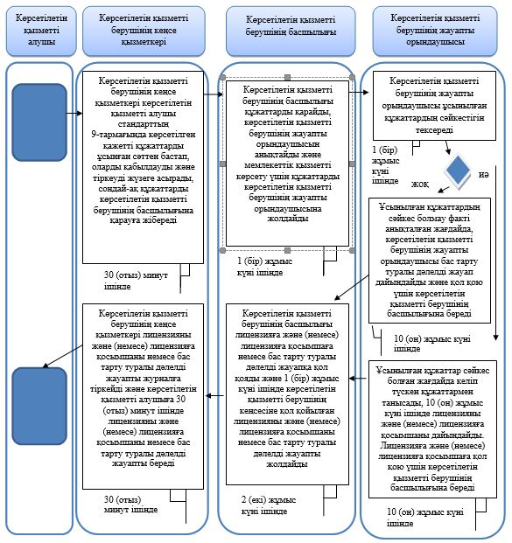

      лицензияны және (немесе) лицензияға қосымшаны қайта ресімдеу кезінде:

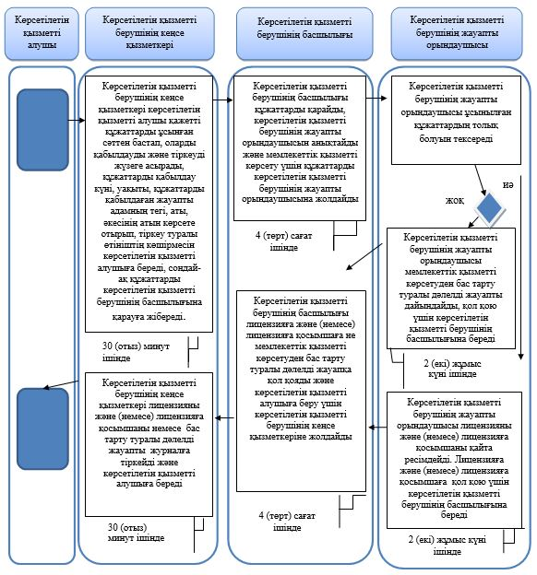

      лицензияның телнұсқасын және (немесе) лицензияның қосымшасын беру кезінде:

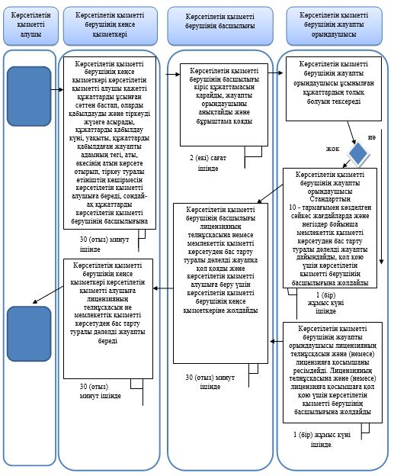

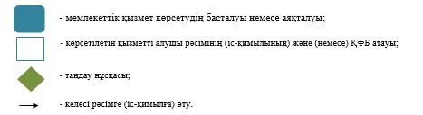

|  |  |
| --- | --- |
|  | Ветеринария саласындағы қызметпен айналысуға лицензия беру" мемлекеттік көрсетілетін қызмет регламентіне 3-қосымша |

**Портал арқылы мемлекеттік қызмет көрсету кезінде функционалдық өзара іс-қимыл диаграммасы**

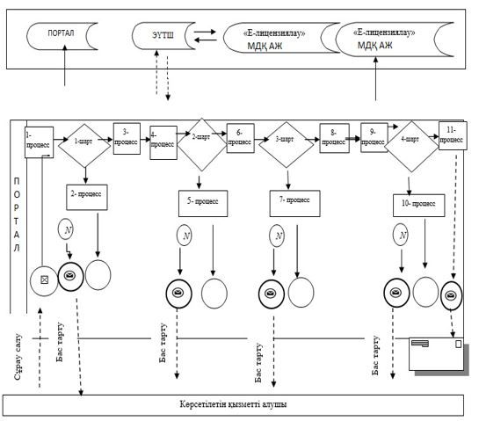

      Шартты белгілер:

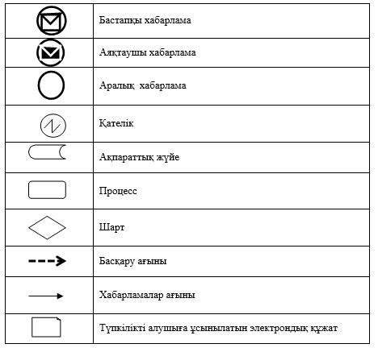

|  |  |
| --- | --- |
|  | Атырау облысы әкімдігінің 2015 жылғы "27" қарашадағы № 354 қаулысына 5-қосымша |
|  | Атырау облысы әкімдігінің 2015 жылғы "27" қарашадағы № 354 қаулысымен бекiтiлген |

**"Ауыл шаруашылығы жануарларын ветеринариялық паспорт бере отырып бірдейлендіруді жүргізу" мемлекеттік көрсетілетін қызмет регламенті**  
**1. Жалпы ережелер**

      1. "Ауыл шаруашылығы жануарларын ветеринариялық паспорт бере отырып бірдейлендіруді жүргізу" мемлекеттік көрсетілетін қызметі (бұдан әрі – мемлекеттік көрсетілетін қызмет) облыстың, аудандардың және Атырау қаласының жергілікті атқарушы органдары құрған мемлекеттік ветеринариялық ұйымдар (бұдан әрі – көрсетілетін қызметті беруші) көрсетеді.

      Өтінішті қабылдау және мемлекеттік қызметті көрсету нәтижесін беру көрсетілетін қызметті берушінің кеңсесі арқылы жүзеге асырылады.

      Ветеринариялық паспорттан үзінді-көшірме алу қажет болған жағдайда өтінішті қабылдау және мемлекеттік қызметті көрсету нәтижесін беру:

      1) көрсетілетін қызметті берушінің кеңсесі;

      2) "электрондық үкіметтің" веб-порталы www.egov.kz, www.elicense.kz (бұдан әрі – портал) арқылы жүзеге асырылады.

      2. Мемлекеттік қызметті көрсету нысаны – электрондық (ішінара автоматтандырылған) немесе қағаз түрінде.

      3. Мемлекеттік қызметті көрсету нәтижесі - ауыл шаруашылығы жануарын бірдейлендіру тәсілдерінің бірімен жануарларға ветеринариялық паспорт бере отырып жеке нөмір беру, телнұсқа беру, ветеринариялық паспорттан үзінді-көшірме беру.

      Мемлекеттік қызметті көрсету нәтижесін ұсыну нысаны: электрондық/қағаз түрде.

**2. Мемлекеттік қызметті көрсету процесінде көрсетілетін қызметті берушінің құрылымдық бөлімшелерінің (қызметкерлерінің) іс-қимылдар тәртібін сипаттау**

      4. Мемлекеттік қызметті көрсету бойынша рәсімді (іс-қимылды) бастау үшін Қазақстан Республикасы Ауыл шаруашылығы министрінің 2015 жылғы 6 мамырдағы № 7-1/418 "Ветеринария саласындағы мемлекеттік көрсетілетін қызметтер стандарттарын бекіту туралы" бұйрығымен бекітілген "Ауыл шаруашылығы жануарларын ветеринариялық паспорт бере отырып бірдейлендіруді жүргізу" мемлекеттік көрсетілетін қызмет стандартына (нормативтік құқықтық актілерді мемлекеттік тіркеу тізілімінде № 11959 болып тіркелген) (бұдан әрі – Стандарт) 1, 2, 3 қосымшаларына сәйкес нысан бойынша өтініш негіз болып табылады.

      5. Мемлекеттік қызметті көрсету процесінің құрамына кіретін әрбір рәсімнің (іс-қимылдың) мазмұны, оның орындалу ұзақтығы:

      1) көрсетілетін қызметті берушінің кеңсе қызметкері құжаттар топтамасын қабылдайды және тіркейді, құжаттарды қабылдау күні мен уақытын көрсете отырып, тіркеу туралы өтініштің көшірмесін көрсетілетін қызметті алушыға береді және 30 (отыз) минут ішінде көрсетілетін қызметті берушінің басшылығына қарауға жолдайды;

      2) көрсетілетін қызметті берушінің басшылығы кіріс құжаттамасын қарайды, көрсетілетін қызметті берушінің жауапты орындаушысын анықтайды және мемлекеттік қызметті көрсету үшін 30 (отыз) минут ішінде көрсетілетін қызметті берушінің жауапты орындаушысына жолдайды;

      3) көрсетілетін қызметті берушінің жауапты орындаушысы көрсетілетін қызметті алушы ұсынған құжаттарды тексереді, мынадай тәсілдердің бірімен (сырғалау, таңба басу, чип салу) жануарға жеке нөмір береді, жануардың жеке нөмерін ауыл шаруашылығы жануарларын бірдейлендірудің деректер базасына енгізеді, паспорт ресімдейді - көрсетілетін қызметті алушы құжаттар топтамасын тапсырған сәттен бастап және мемлекеттік қызметті көрсету нәтижесін алу сәтіне дейін – облыстың жергілікті атқарушы органдары бекіткен өткізу мерзімдеріне сәйкес жүзеге асырылады, ветеринарлық паспорттан көшірме беру 30 (отыз) минут ішінде; (сырғалар) жоғалған, бүлінген (жеке нөмірін айқындау мүмкін емес) кезде қайталама мемлекеттік көрсетілетін қызмет кезінде, жануарға жаңа жеке нөмір бере отырып, көрсетілетін қызметті берушіге сырғалар келіп түскен күннен бастап 1 (бір) жұмыс күні ішінде; ірі қара малдың сырғасының біреуі жоғалған немесе бүлінген жағдайда, көрсетілетін қызметті берушіге аспалы сырғалар телнұсқасы келіп түскен күннен бастап 1 (бір) жұмыс күні ішінде;

      4) көрсетілетін қызметті берушінің кеңсе қызметкері журналға тіркейді және 30 (отыз) минут ішінде көрсетілетін қызметті алушыға паспорт береді.

**3. Мемлекеттік қызметті көрсету процесінде көрсетілетін қызметті берушінің құрылымдық бөлімшелерінің (қызметкерлерінің) өзара іс-қимыл тәртібін сипаттау**

      6. Мемлекеттік қызметті көрсету процесіне қатысатын көрсетілетін қызметті берушінің құрылымдық бөлімшелер (қызметкерлер) тізбесі:

      1) көрсетілетін қызметті берушінің кеңсе қызметкері;

      2) көрсетілетін қызметті берушінің басшылығы;

      3) көрсетілетін қызметті берушінің жауапты орындаушысы.

      7. Әрбір рәсімнің (іс-қимылдың) ұзақтығын көрсете отырып, көрсетілетін қызметті берушінің құрылымдық бөлімшелер (қызметкерлер) арасындағы рәсімдердің (іс-қимылдардың) реттілігінің сипаттамасы осы Регламенттің 1-қосымшасында келтірілген.

      8. "Ауыл шаруашылығы жануарларын ветеринариялық паспорт бере отырып бірдейлендіруді жүргізу" мемлекеттік көрсетілетін қызметтің бизнес-процестерінің анықтамалығы осы Регламенттің 2-қосымшасында келтірілген.

**4. Мемлекеттік қызмет көрсету процесінде халыққа қызмет көрсету орталығымен және (немесе) өзге де көрсетілетін қызметті берушілермен өзара іс-қимыл тәртібін, сондай-ақ ақпараттық жүйелерді пайдалану тәртібін сипаттау**

      9. Мемлекеттік көрсетілетін қызметті портал арқылы көрсету кезінде көрсетілетін қызметті беруші мен көрсетілетін қызметті алушының жүгіну тәртібін және рәсімдер (іс-қимылдар) реттілігін сипаттау (мемлекеттік көрсетілетін қызметті портал арқылы көрсету кезіндегі функционалдық өзара іс-қимылдың диаграммасы осы Регламенттің 3-қосымшасында келтірілген):

      1) көрсетілетін қызметті алушы өзінің көрсетілетін қызметті алушы компьютерінің интернет-браузерінде сақталатын ЭЦҚ-мен куәландырылған тіркеу куәлігінің көмегiмен порталда тiркеуді жүзеге асырады (порталда тiркелмеген көрсетілетін қызметті алушылар үшiн жүзеге асырылады);

      2) 1-процесс – көрсетілетін қызметті алушының компьютердің интернет-браузеріне ЭЦҚ-ның тіркеу куәлігін бекітіп беру, мемлекеттік көрсетілетін қызметті алу үшін порталда көрсетілетін қызметті алушының парольді енгізу процесі (авторландыру процесі);

      3) 1-шарт – порталда тіркелген көрсетілетін қызметті алушы туралы деректердің дұрыстығын логин (жеке сәйкестендіру нөмірі (бұдан әрі – ЖСН) немесе бизнес-сәйкестендiру нөмiрi (бұдан әрі – БСН)) мен пароль арқылы тексеру;

      4) 2-процесс – көрсетілетін қызметті алушының деректерiнде бұзушылықтардың болуына байланысты порталдың авторландырудан бас тарту туралы хабарламаны қалыптастыруы;

      5) 3-процесс – көрсетілетін қызметті алушының осы Регламентте көрсетілген мемлекеттік қызметті таңдауы, мемлекеттік қызметті көрсету үшін сұрау салу нысанын экранға шығаруы және оның құрылымы мен форматтық талаптарын ескере отырып, сұрау салу нысанына қажетті құжаттарды электрондық түрде бекіте отырып, көрсетілетін қызметті алушының нысанды толтыруы (деректерді енгізу);

      6) 4-процесс – сұрау салуды куәландыруы (қол қою) үшін көрсетілетін қызметті алушының ЭЦҚ тіркеу куәлігін таңдауы;

      7) 2-шарт – порталда ЭЦҚ тіркеу куәлігінің қолданылу мерзімін және қайтарып алынған (күші жойылған) тіркеу куәліктерінің тізімінде болмауын, сондай-ақ сұрау салуда көрсетілген ЖСН/БСН және ЭЦҚ тіркеу куәлігінде көрсетілген ЖСН/БСН арасындағы сәйкестендіру деректеріне сәйкестігін тексеру;

      8) 5-процесс – көрсетілетін қызметті алушының ЭЦҚ түпнұсқалығының расталмауына байланысты сұрау салынатын мемлекеттік қызмет көрсетуден бас тарту туралы хабарламаны қалыптастыру;

      9) 6-процесс – мемлекеттік қызметті көрсетуге арналған сұрау салудың толтырылған нысанын (енгізілген деректерді) көрсетілетін қызметті алушының ЭЦҚ-сы арқылы куәландыруы (қол қоюы);

      10) 7-процесс – көрсетілетін қызметті берушінің агроөнеркәсіптік кешенінің салаларын басқарудың "e-Agriculture" бірыңғай автомат-тандырылған жүйесі (бұдан әрі – ББАЖ АЖ) порталынан алынған көрсетілетін қызметті алушының өтінішін өңдеуі;

      11) 3-шарт – көрсетілетін қызметті берушінің көрсетілетін қызметті алушы қоса берген стандартта көрсетілген құжаттардың мемлекеттік қызметті көрсету үшін негіздерге сәйкестігін тексеруі (өңдеуі);

      12) 8-процесс – көрсетілген қызметті алушының құжаттарында бұзушылықтардың болуына байланысты сұрату салынған қызметтен бас тарту туралы хабарламаны ББАЖ АЖ-да қалыптастыру;

      13) 9-процесс – көрсетілетін қызметті алушының ББАЖ АЖ–да қалыптастырылған қызмет нәтижесін алуы. Электрондық құжат көрсетілетін қызметті беруші уәкілетті тұлғасының ЭЦҚ-сын пайдалана отырып қалыптастырылады.

|  |  |
| --- | --- |
|  | "Ауыл шаруашылығы жануарларын ветеринариялық паспорт бере отырып бірдейлендіруді жүргізу" мемлекеттік көрсетілетін қызмет Регламентіне 1-қосымша |

**Әрбір рәсімнің (іс-қимылдың) ұзақтығын көрсете отырып, көрсетілетін қызметті берушінің құрылымдық бөлімшелер (қызметкерлер) арасындағы рәсімдер (іс-қимылдар) реттілігінің сипаттамасы**

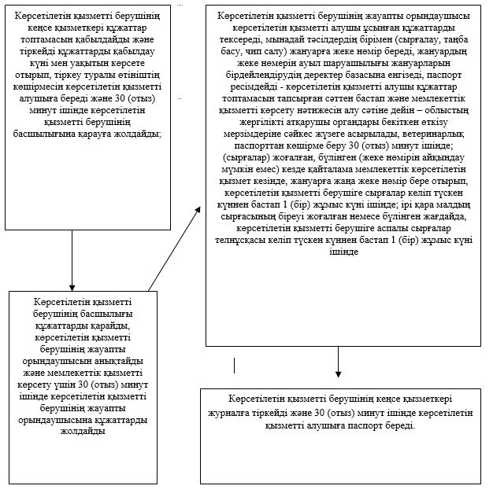

|  |  |
| --- | --- |
|  | "Ауыл шаруашылығы жануарларын ветеринариялық паспорт бере отырып бірдейлендіруді жүргізу" мемлекеттік көрсетілетін қызмет Регламентіне 2-қосымша |

**"Ауыл шаруашылығы жануарларын ветеринариялық паспорт бере отырып бірдейлендіруді жүргізу" мемлекеттік қызметті көрсету бизнес-процестерінің анықтамалығы**

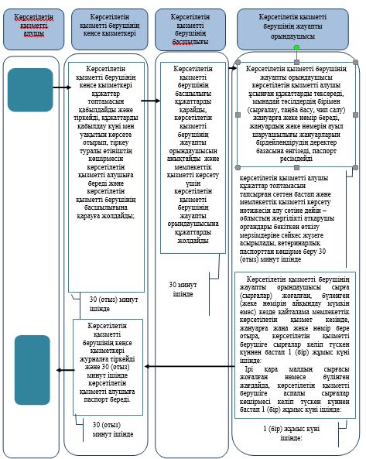

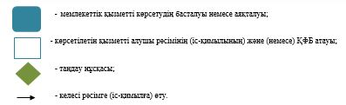

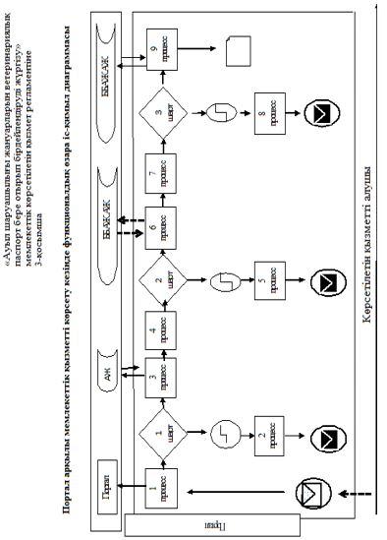

      Шартты белгілер:

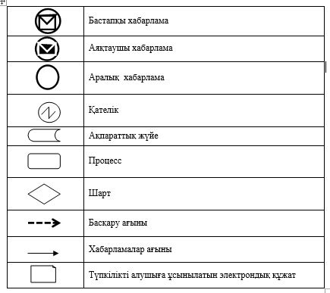

|  |  |
| --- | --- |
|  | Атырау облысы әкімдігінің 2015 жылғы "27" қарашадағы № 354 қаулысына 6-қосымша |
|  | Атырау облысы әкімдігінің 2015 жылғы "27" қарашадағы № 354 қаулысымен бекiтiлген |

**"Ветеринария саласында кәсіпкерлік қызметті жүзеге асыратын жеке және заңды тұлғаларды аттестаттау" мемлекеттік көрсетілетін қызмет регламенті**  
**1. Жалпы ережелер**

      1. "Ветеринария саласында кәсіпкерлік қызметті жүзеге асыратын жеке және заңды тұлғаларды аттестаттау" мемлекеттік көрсетілетін қызметі (бұдан әрі – мемлекеттік көрсетілетін қызмет) облыстың, аудандардың және Атырау қалалық жергілікті атқарушы органдарымен (бұдан әрі – көрсетілетін қызметті беруші) көрсетіледі.

      Өтінішті қабылдау және мемлекеттік қызметті көрсету нәтижесін беру:

      1) көрсетілетін қызметті берушінің кеңсесі;

      2) "электрондық үкіметтің" веб-порталы www.egov.kz, www.elicense.kz (бұдан әрі – портал) арқылы жүзеге асырылады.

      2. Мемлекеттік қызметті көрсету нысаны – электрондық (ішінара автоматтандырылған) немесе қағаз түрінде.

      3. Мемлекеттік қызметті көрсету нәтижесі – мынадай шешімдердің бірі көрсетілген аттестаттау парағы:

      1) аттестатталды;

      2) қайта аттестаттауға жатады;

      3) аттестатталған жоқ.

      Мемлекеттік қызметті көрсету нәтижесін ұсыну нысаны: электрондық түрде.

      Аттестаттау парағы электрондық нысанда ресімделеді, басып шығарылады, оған комиссия төрағасы, мүшелері және хатшысы қол қояды.

      Портал арқылы көрсетілетін қызметті алушының "жеке кабинетіне" ветеринария саласында кәсіпкерлік қызметті жүзеге асыратын жеке және заңды тұлғаларды аттестаттаудың өткізілетін күні, уақыты, орны туралы және көрсетілетін қызметті берушінің уәкілетті адамының электрондық цифрлық қолтаңбасымен (бұдан әрі – ЭЦҚ) куәландырылған, мемлекеттік қызметті көрсету нәтижелерін электрондық құжат нысанында хабарлама жолданады.

**2. Мемлекеттік қызметті көрсету процесінде көрсетілетін қызметті берушінің құрылымдық бөлімшелерінің (қызметкерлерінің) іс-қимылдар тәртібін сипаттау**

      4. Мемлекеттік қызметті көрсету бойынша рәсімді (іс-қимылды) бастау үшін Қазақстан Республикасы Ауыл шаруашылығы министрінің 2015 жылғы 6 мамырдағы № 7-1/418 "Ветеринария саласындағы мемлекеттік көрсетілетін қызметтер стандарттарын бекіту туралы" бұйрығымен бекітілген "Ветеринария саласында кәсіпкерлік қызметті жүзеге асыратын жеке және заңды тұлғаларды аттестаттау" мемлекеттік көрсетілетін қызмет стандартына (нормативтік құқықтық актілерді мемлекеттік тіркеу тізілімінде № 11959 болып тіркелген) (бұдан әрі – Стандарт) қосымшаға сәйкес нысан бойынша өтініш негіз болып табылады.

      5. Мемлекеттік қызметті көрсету процесінің құрамына кіретін әрбір рәсімнің (іс-қимылдың) мазмұны оның орындалу ұзақтығы:

      1) көрсетілетін қызметті берушінің кеңсе қызметкері көрсетілетін қызметті алушы қажетті құжаттарды ұсынған сәттен бастап, қабылдауды және оларды тіркеуді жүзеге асырады, құжаттарды қабылдау күні мен уақытын, құжаттарды қабылдаған жауапты тұлғаның тегі, аты, әкесінің аты (болған жағдайда) көрсетіле отырып, тіркеу туралы өтініштің көшірмесін көрсетілетін қызметті алушыға береді және көрсетілетін қызметті берушінің басшылығына береді - 30 (отыз) минуттан аспайды;

      2) көрсетілетін қызметті берушінің басшылығы кіріс құжаттамасын қарайды, жауапты орындаушыны анықтайды және бұрыштама қояды – 30 (отыз) минуттан аспайды;

      3) көрсетілетін қызметті берушінің жауапты орындаушысы ұсынылған құжаттардың толық болуын Стандарттың 9-тармағында көрсетілген тізбеге сәйкес тексереді және құжаттарды аттестация өткізу үшін комиссияға береді – 30 (отыз) минуттан аспайды;

      4) комиссия аттестаттауды аттестаттау кестесіне сәйкес жүргізеді және шешім шығарады. Комиссиямен шығарылған шешім аттестаттау парағына енгізіледі, "электрондық үкіметтің" веб-порталына электронды нысанда ресімделеді. Мемлекеттік қызметті көрсету нәтижесін кеңсеге береді;

      5) көрсетілетін қызметті берушінің кеңсе қызметкері көрсетілетін қызметті алушыға мемлекеттік қызметті көрсету нәтижесін береді – 30 (отыз) минуттан аспайды.

**3. Мемлекеттік қызмет көрсету процесінде көрсетілетін қызметті берушінің құрылымдық бөлімшелерінің (қызметкерлерінің) өзара іс-қимыл тәртібін сипаттау**

      6. Мемлекеттік қызметті көрсету процесіне қатысатын көрсетілетін қызметті берушінің келесі құрылымдық бөлімшелерінің (қызметкерлерінің) тізбесі:

      1) көрсетілетін қызметті берушінің кеңсе қызметкері;

      2) көрсетілетін қызметті берушінің басшылығы;

      3) көрсетілетін қызметті берушінің жауапты орындаушысы;

      4) комиссия.

      7. Әрбір рәсімнің (іс-қимылдың) ұзақтығын көрсете отырып, көрсетілетін қызметті берушінің құрылымдық бөлімшелер (қызметкерлер) арасындағы рәсімдердің (іс-қимылдар) реттілігінің сипаттамасы осы Регламенттің 1-қосымшасында келтірілген.

      8. "Ветеринария саласында кәсіпкерлік қызметті жүзеге асыратын жеке және заңды тұлғаларды аттестаттау" мемлекеттік қызметін көрсету бизнес-процестерінің анықтамалығы осы Регламенттің 2-қосымшасында келтірілген.

**4. Мемлекеттік қызметті көрсету процесінде халыққа қызмет көрсету орталығымен және (немесе) өзге де көрсетілетін қызметті берушілермен өзара іс-қимыл тәртібін, сондай-ақ ақпараттық жүйелерді пайдалану тәртібін сипаттау**

      9. Мемлекеттік қызметті портал арқылы көрсету кезінде көрсетілетін қызметті беруші мен көрсетілетін қызметті алушының жүгіну тәртібін және рәсімдер (іс-қимылдар) реттілігін сипаттау (мемлекеттік қызметті портал арқылы көрсету кезіндегі функционалдық өзара іс-қимылдың диаграммасы осы Регламенттің 3-қосымшасында келтірілген):

      1) көрсетілетін қызметті алушы өзінің көрсетілетін қызметті алушы компьютерінің интернет-браузерінде сақталатын ЭЦҚ-мен куәландырылған тіркеу куәлігінің көмегiмен порталда тiркеуді жүзеге асырады (порталда тiркелмеген көрсетілетін қызметті алушылар үшiн жүзеге асырылады);

      2) 1-процесс – көрсетілетін қызметті алушының компьютердің интернет-браузеріне ЭЦҚ-ның тіркеу куәлігін бекітіп беру, мемлекеттік көрсетілетін қызметті алу үшін порталда көрсетілетін қызметті алушының парольді енгізу процесі (авторландыру процесі);

      3) 1-шарт – порталда тіркелген көрсетілетін қызметті алушы туралы деректердің дұрыстығын логин (жеке сәйкестендіру нөмірі (бұдан әрі – ЖСН) немесе бизнес-сәйкестендiру нөмiрi (бұдан әрі – БСН)) мен пароль арқылы тексеру;

      4) 2-процесс – көрсетілетін қызметті алушының деректерiнде бұзушылықтардың болуына байланысты порталдың авторландырудан бас тарту туралы хабарламаны қалыптастыруы;

      5) 3-процесс – көрсетілетін қызметті алушының осы Регламентте көрсетілген мемлекеттік қызметті таңдауы, мемлекеттік қызметті көрсету үшін сұрау салу нысанын экранға шығаруы және оның құрылымы мен форматтық талаптарын ескере отырып, сұрау салу нысанына қажетті құжаттарды электрондық түрде бекіте отырып, көрсетілетін қызметті алушының нысанды толтыруы (деректерді енгізу);

      6) 4-процесс – сұрау салуды куәландыруы (қол қою) үшін көрсетілетін қызметті алушының ЭЦҚ тіркеу куәлігін таңдауы;

      7) 2-шарт – порталда ЭЦҚ тіркеу куәлігінің қолданылу мерзімін және қайтарып алынған (күші жойылған) тіркеу куәліктерінің тізімінде болмауын, сондай-ақ сұрау салуда көрсетілген ЖСН/БСН және ЭЦҚ тіркеу куәлігінде көрсетілген ЖСН/БСН арасындағы сәйкестендіру деректеріне сәйкестігін тексеру;

      8) 5-процесс – көрсетілетін қызметті алушының ЭЦҚ түпнұсқалығының расталмауына байланысты сұрау салынатын мемлекеттік қызмет көрсетуден бас тарту туралы хабарламаны қалыптастыру;

      9) 6-процесс – мемлекеттік қызметті көрсетуге арналған сұрау салудың толтырылған нысанын (енгізілген деректерді) көрсетілетін қызметті алушының ЭЦҚ-сы арқылы куәландыруы (қол қоюы);

      10) 7-процесс – көрсетілетін қызметті берушінің агроөнеркәсіптік кешенінің салаларын басқарудың "e-Agriculture" бірыңғай автомат-тандырылған жүйесі (бұдан әрі – ББАЖ АЖ) порталынан алынған көрсетілетін қызметті алушының өтінішін өңдеуі;

      11) 3-шарт – көрсетілетін қызметті берушінің көрсетілетін қызметті алушы қоса берген стандартта көрсетілген құжаттардың мемлекеттік қызметті көрсету үшін негіздерге сәйкестігін тексеруі (өңдеуі);

      12) 8-процесс – көрсетілген қызметті алушының құжаттарында бұзушылықтардың болуына байланысты сұрату салынған қызметтен бас тарту туралы хабарламаны ББАЖ АЖ-да қалыптастыру;

      13) 9-процесс – көрсетілетін қызметті алушының ББАЖ АЖ–да қалыптастырылған қызмет нәтижесін алуы. Электрондық құжат көрсетілетін қызметті беруші уәкілетті тұлғасының ЭЦҚ-сын пайдалана отырып қалыптастырылады.

|  |  |
| --- | --- |
|  | "Ветеринария саласында кәсіпкерлік қызметті жүзеге асыратын жеке және заңды тұлғаларды аттестаттау" мемлекеттік көрсетілетін қызмет регламентіне 1-қосымша |

**Әрбір рәсімнің (іс-қимылдың) ұзақтығын көрсете отырып, құрылымдық бөлімшелер (қызметкерлер) арасындағы рәсімдер (іс-қимылдар) реттілігінің сипаттамасы**

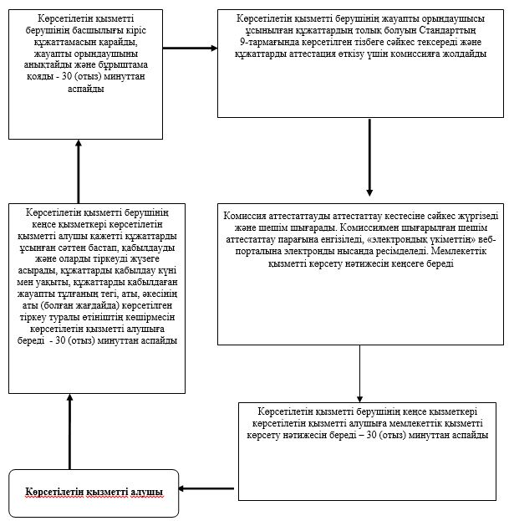

|  |  |
| --- | --- |
|  | "Ветеринария саласында кәсіпкерлік қызметті жүзеге асыратын жеке және заңды тұлғаларды аттестаттау" мемлекеттік көрсетілетін қызмет регламентіне 2-қосымша |

**"Ветеринария саласында кәсіпкерлік қызметті жүзеге асыратын жеке және заңды тұлғаларды аттестаттау" мемлекеттік қызметін көрсету бизнес-процестерінің анықтамалығы**

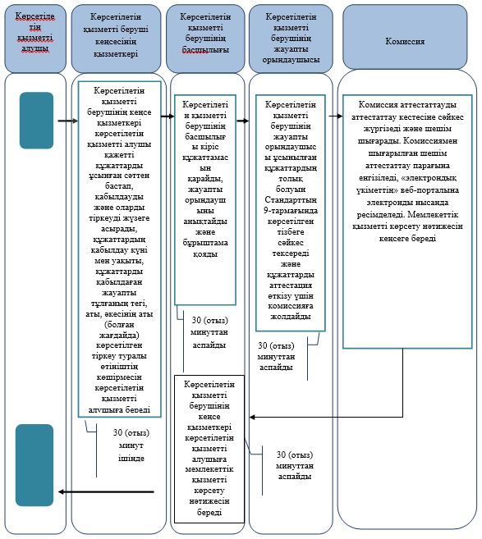

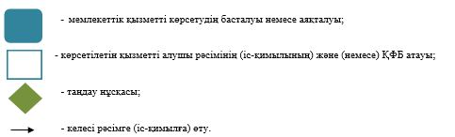

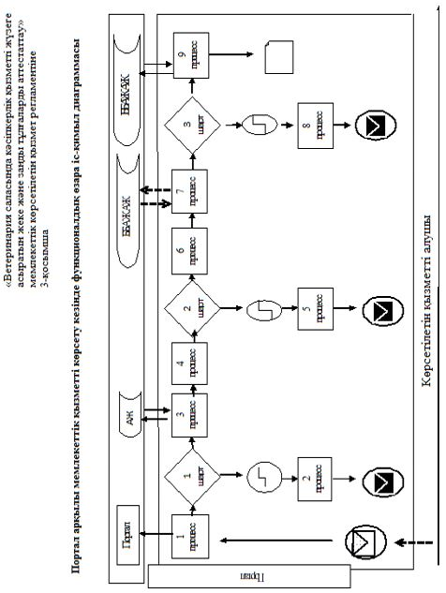

      Шартты белгілер:

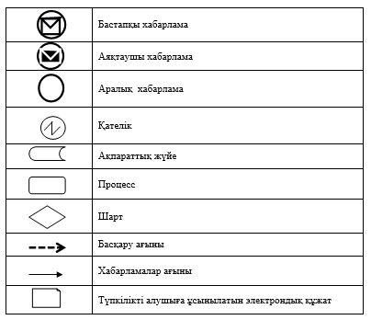

© 2012. Қазақстан Республикасы Әділет министрлігінің «Қазақстан Республикасының Заңнама және құқықтық ақпарат институты» ШЖҚ РМК